|  |  |  |
| --- | --- | --- |
| **TRƯỜNG ĐẠI HỌC CÔNG NGHIỆP**  **THÀNH PHỐ HỒ CHÍ MINH**    **KHOA CÔNG NGHỆ THÔNG TIN** | **ĐỀ THI CUỐI KỲ**  **Môn thi :** HTCNW  **Lớp/Lớp học phần:**  **Ngày :** 24/05/2021  Thời gian làm bài: 75 phút  *(Không kể thời gian phát đề)* |  |
|  |  |  |

*MSSV:.......................Họ và tên thí sinh:.........................................................Số máy:........*

**Đề**

*(Sinh viên được sử dụng các tài liệu trên giấy mọi tài liệu khác không cho phép)*

Câu 1: Thiết kế web theo giao diện:

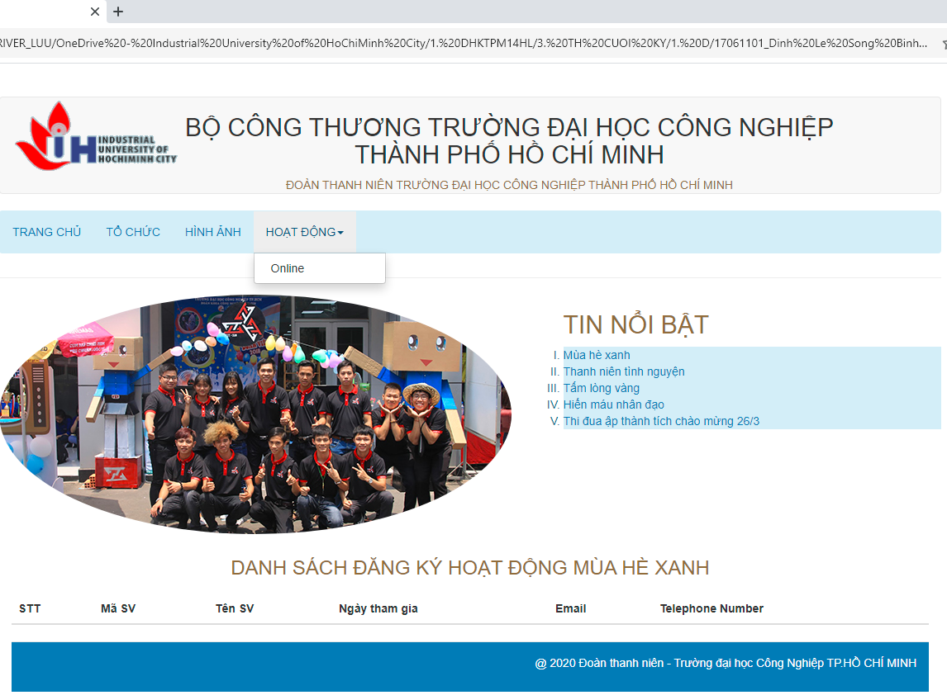

Khi chọn menu HOẠT ĐỘNG > online hiển thị modal và kiểm tra ràng buộc dữ liệu nhập theo yêu cầu trên modal:

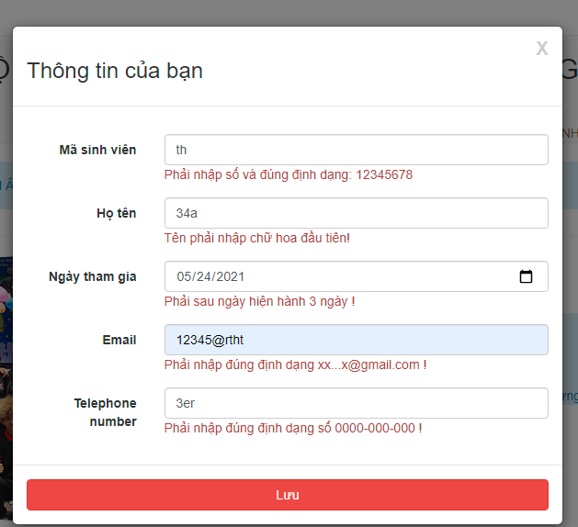

Khi nhập đúng yêu cầu ràng buộc sẽ cập nhật xuống bảng danh sách:

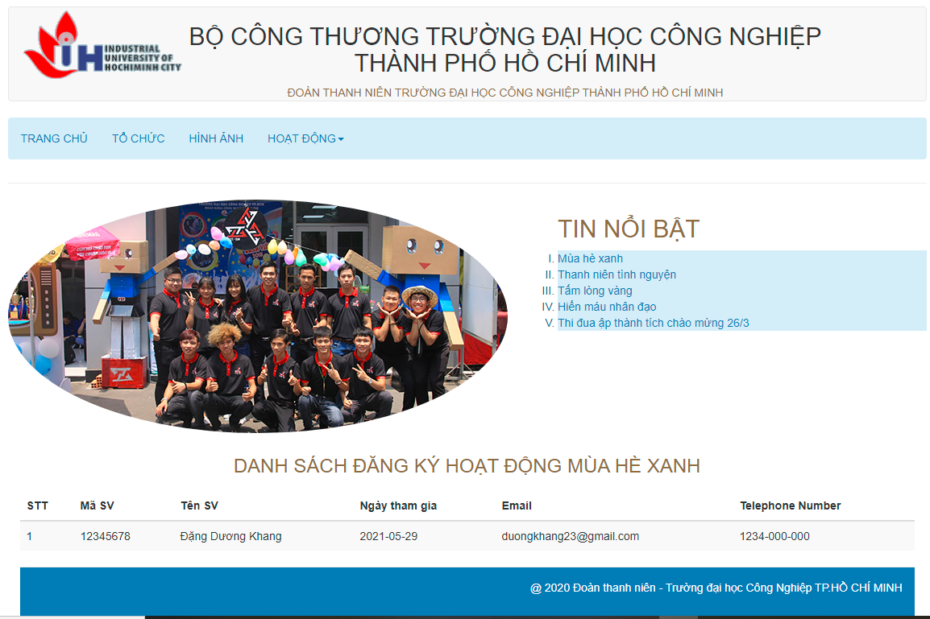

Yêu cầu: lưu và nộp bài tạo thư mục theo mẫu: MaSoSV_Hoten_lop_ngayKT ví dụ: 12345678_TranAnhKhoa_DHKTPM14BTT_24-05-2021